Тема лекции 11. Сплошные системы разработки
11.1 Сущность сплошных систем разработки
Сущность сплошных систем разработки состоит в одновременном ведении очистных и подготовительных работ в выемочном иоле; при этом лава и забои обслуживающих ее выработок движутся в одном направлении, как правило, от бремсбергов, уклонов или квершлагов к границам выемочного поля.
Принципиальная сущность сплошных систем определяет ряд важных особенностей, связанных с их применением главными и.» которых являются: обеспечение постоянного динамического равновесия между очистными и подготовительными работами; поддержание выработок позади очистного забоя в зонах интенсивного влияния опорного давления.
В зависимости от размеров выемочного поля по падению пласта и пределах этажа или яруса может быть одна или две-три лавы.
Соответственно сплошные системы разработки делятся на системы лава-этаж и системы с делением этажа на подэтажи.
Пространственная взаимосвязь очистных и подготовительных выработок определяет особенности различных вариантов сплошных систем. Опережение откаточного штрека необходимо принимать 150-200 м, но в каждом случае оно определяется исходя из конкретных горно-геологических и горнотехнических условий.

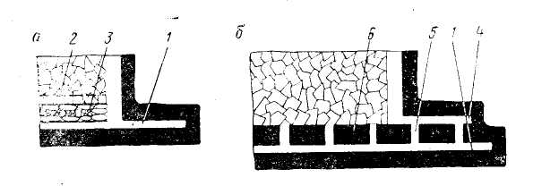
Рис. 11.1 Способы охраны подготовительных выработок при сплошных системах

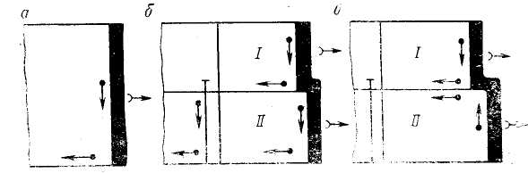
Рис. 11.2 Разновидности схем транспорта при сплошных системах разработки
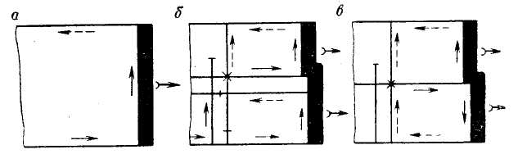
Рис. 11.3 Разновидности схем вентиляции при сплошных системах разработки

Проведение выработок, обслуживающих очистные забои при сплошных системах разработки, осуществляется узким или широким забоем с раскоской, при этом, как правило, охрана выработок от вредного влияния опорного давления осуществляется способами, основанными на возведении бутовых полос из пород, полученных путем подрывки почвы или кровли при проведении выработок или оставлении целиков угля (рис. 11.1).
Транспортирование угля при наличии в этаже одной лавы происходит по откаточному штреку (рис. 11.2 а), при наличии в этаже двух лав транспортирование может производиться по двум различным схемам (рис. 11.2 б, в):
- из верхней лавы уголь транспортируется по промежуточному штреку, а из нижней лавы — по откаточному (конвейерному) штреку;
- из обеих лав уголь транспортируется по общему конвейерному штреку, расположенному между подэтажами.
Очистные забои при сплошных системах проветриваются обособленно, последовательно или последовательно с подсвежением струи (рис. 11.3).
Для изоляции подэтажей при обособленном проветривании лав между ними оставляют целик уголь. При склонности пласта к самовозгоранию струи разделяют бутовой полосой, которая возводится между вентиляционным и откаточным подэтажными штреками.
На рис. 11.3 в изображена схема обособленного проветривания двух лав, которое достигается путем подачи воздуха в нижнюю лаву сверху вниз, что допускается ПБ только при угле падения пластов до 10°. При угле падения пласта более 10° такая схема допустима на негазовых пластах. На газовых же пластах, не склонных к внезапным выбросам и суфлярным выделениям, эта схема может быть применена, когда по скорости вентиляционной струи допустимо последовательное проветривание лав.

11.2 Основные элементы сплошных систем разработки
К основным элементам сплошных систем разработки относится: очистные и подготовительные забои, узлы сопряжений подготовительных выработок с лавой, горизонтальные и наклонные подготовительные выработки. Наибольший интерес представляют узлы сопряжений лавы с подготовительными выработками, которые в значительной степени определяют особенности системы.

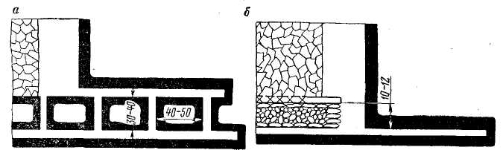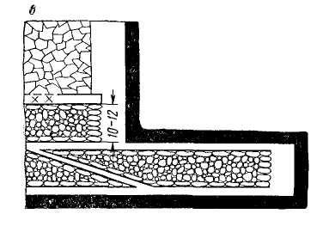
Рис. 11.4 Сопряжения откаточного штрека с лавой

Сопряжение откаточного штрека с лавой. При проведении штрека узким ходом с просеком сопряжение будет иметь вид, показанный на рис. 11.4 а. Штрек и просек сбивают через каждые 40—50 м печами для вентиляции и транспортирования угля из лавы к откаточному штреку.
При рассматриваемой схеме сопряжения откаточный штрек охраняется с одной стороны нетронутым угольным массивом, а с другой — целиками с размерами по простиранию 40—50 м и по восстанию 30—40 м.
Угольные целики могут быть заменены бутовыми полосами, породу для которых получают из бутового штрека, проводимого на 10—12 м выше по падению от откаточного штрека (рис. 11.4 б).
Если откаточные штреки проводят широким забоем, то их охраняют бутовыми полосами с обеих сторон (рис. 11.4 в). Сопряжение откаточного штрека с лавой по схеме рис. 11.4 в применяют тогда, когда почва пласта не склонна к пучению и уголь пласта не склонен к самовозгоранию. Сопряжение по схеме рис. 11.4 б применяют при склонности угля к самовозгоранию и при небольшом пучении почвы. Иногда к этой схеме прибегают для упрощения доставки добытого угля из лавы на штрек, независимо от свойств угля и почвы пласта.
Сопряжение вентиляционного штрека с лавой в значительной степени зависит от принятого сопряжения откаточного штрека с лавой.
Сопряжение откаточного и вентиляционного штреков с лавой на крутых пластах. При разработке крутых пластов сопряжения штреков с лавой поддерживаются с оставлением целиков только над откаточным штреком или с целиками у откаточного и вентиляционного штреков. Реже применяют варианты, при которых целики вообще не оставляются, или кроме целиков у откаточного и вентиляционного штреков оставляется еще целик в средней части очистного пространства.
Размеры целиков, оставляемых в средней части очистного пространства и под вентиляционным штреком, по восстанию составляют 4—6 м и по простиранию 3—4 м.
Размеры целиков над откаточным штреком 6—12 м по восстанию и 4—5 м по простиранию (рис. 11.5 а).
На пластах с самовозгорающимися углями, а также на пластах, опасных по внезапным выбросам, оставлять целики запрещается. Для предохранения откаточного штрека выкладывают костры и обшивают их досками. При отсутствии охранных целиков под вентиляционным штреком настилают полок, под которым возводят дна ряда костров- упорных и подупорных. Пространство между подошвой вентиляционного штрека и полком заполняют породой от проведения и ремонта этого штрека (рис. 11.5 б).
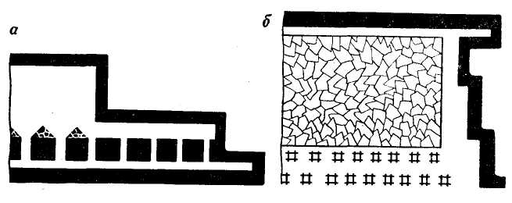
Рис. 11.5 Сопряжения откаточного и вентиляционного штреков с лавой на крутых пластах

а — сопряжение откаточного штрека о лавой; б — сопряжение вентиляционного штрека с лавой

11.3 Разновидности сплошной системы разработки лава-этаж (ярус)
Если в этаже один сплошной прямолинейный забой (лава), расположенный по линии падения пласта или под небольшим углом к ней, то такая разновидность сплошной системы разработки называется лава-этаж (рис. 11.6 а).
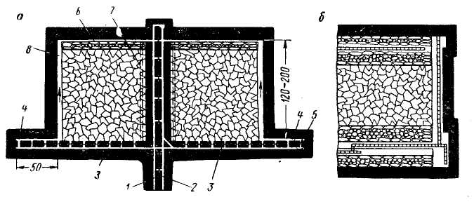
Рис. 11.6 Сплошная система разработки лава-этаж

а - с охраной этажных штреков целиками и опережением забоя откаточного штрека; б- с охраной этажных штреков бутовыми полосами и проведением штреков вслед за очистными работами; 1 -капитальный бремсберг; 2- людской ходок; 3- откаточный этажный штрек; 4- просек; 5- печь; 6- вентиляционный этажный штрек; 7- разрезная печь; 8- очистной забой

После вскрытия этажа капитальным бремсбергом и людским ходком, а в уклонной части шахтного поля соответственно капитальным уклоном и людским ходком начинается подготовка этажа к очистной выемке.
До начала ведения очистных работ в первом этаже от капитального бремсберга (уклона) и людского ходка проводят откаточный этажный штрек и просек, которые соединяются между собой печами. Одновременно с откаточным этажным штреком проводят вентиляционный этажный штрек. На расстоянии 30-40 м от капитального бремсберга или людского ходка в одном и другом крыле шахтного поля между откаточным и вентиляционным этажными штреками проводят разрезные печи.
В разрезной печи монтируется оборудование, необходимое для очистной выемки. От разрезной печи, в результате извлечения угля, забой лавы будет перемещаться к границе шахтного поля но простиранию.
Этажный откаточный штрек должен опережать лаву на расстояние, необходимое для обеспечения маневров транспортных средств при погрузке полезного ископаемого из лавы.
Этажный вентиляционный штрек на тонких пластах проводится с подрывкой кровли или почвы пласта в верхней части лавы.
При варианте лава-этаж обычно оставляют межэтажные целики, вследствие чего вентиляционные штреки проводят вновь по массиву полезного ископаемого.

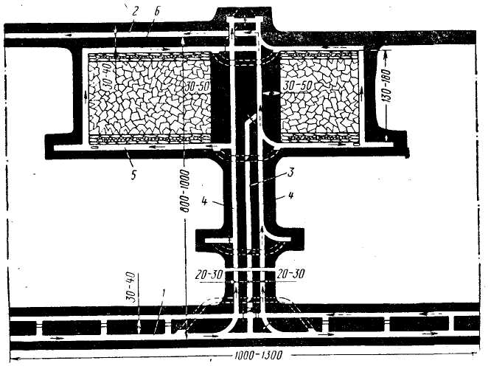
Рис. 11.7 Сплошная система разработки лава-ярус:
1-главный откаточный штрек; 2- главный вентиляционный штрек; 3- панельный бремсберг; 4- ходки; 5- ярусный откаточный штрек; 6- ярусный вентиляционный штрек
На шахтах, разрабатывающих пологие пласты, склонные к внезапным выбросам угля и газа, применяют сплошную систему разработки лава-этаж без опережения откаточного штрека (рис. 11.6 б).
Развитие сети подготовительных выработок при сплошной системе разработки с панельной подготовкой (рис. 11.7) происходит по следующей схеме: от главных откаточного и вентиляционного штреков посредине намеченных панелей проводят панельные бремсберги (уклоны) с ходками. Панели по высоте разбивают на ярусы, ограниченные снизу откаточными ярусными штреками и сверху вентиляционными. По обе стороны панельных бремсбергов нарезают очистные забои.
Длина лавы зависит от горно-геологических условий и применяемых средств механизации.
Основным вариантом сплошной системы разработки тонких крутых пластов является лава-этаж с потолко- уступной формой забоя. От этажного квершлага в обе стороны по пласту проводят этажные штреки. В 10 м от квершлага засекают короткую печь, от которой параллельно штреку проводят просек, сбиваемый со штреками печами. Когда штрек и просек проведут за дальнюю печь, первые печи оборудуют люками для выпуска из них угля; затем начинают одновременное проведение последующих печей, которые для вентиляции сбивают между собой просеками.
11.4 Область применения сплошных систем разработки
Сплошные системы разработки применяют в основном на тонких и реже на пластах средней мощности при любых углах падения.
Средняя мощность пластов, отрабатываемых сплошной системой разработки, для разных бассейнов различна и изменяется от 0,93 до 1,5 м. Средняя длина лавы при этих системах изменяется в пределах 110—170 м.
Наиболее широко эти системы разработки применяются в Донецком бассейне, реже в Кузнецком, Карагандинском, Печорском и др.
Областью применения сплошной системы являются пласты сверхкатегорные по газу и склонные к внезапным выбросам угля и газа, пласты с пучащими породами почвы и с породами кровли, позволяющими проводить и поддерживать выработки в зоне влияния выработанного пространства.
Сплошная система разработки лава-этаж (ярус) применяется при спокойном залегании пласта, легкообрушаемой кровле, отсутствии ограничений по фактору вентиляции.
Сплошная система с делением этажа на подэтажи при проведении участковых бремсбергов по выработанному пространству и с выемкой по простиранию применяется на пластах мощностью до 1 м, при этом возможно наличие незначительных местных нарушений в пласте, незначительная водоносность и газоносность пласта, длина лав может достигать 300 м.
Сплошная система разработки с проведением передовых участковых бремсбергов применяется в случаях, когда затруднительно проводить бремсберги по выработанному пространству.
Сплошная система разработки лава-этаж с потолкоуступной формой забоя применяется на крутых пластах мощностью до 1,5 м и вмещающих породах любого свойства.
Сплошная система разработки лава-этаж с прямолинейной формой забоя применяется в тех же горно-геологических условиях, что и вышеописанная, но при использовании для выемки угля комбайнов или стругов.
Сплошная система разработки крутых пластов с делением этажа на подэтажи применяется на пластах мощностью более 1,5 м, когда это вызвано условиями проветривания и механизации очистных работ.
Параметры сплошных систем разработки, к которым относятся длина лавы, длина выемочного поля, размеры охранных целиков и соответственно уровень потерь и т.д., в значительной степени определяются специфическими условиями их применения и могут значительно отличаться от средних величин.
Достоинствами сплошных систем разработки являются:
- небольшая протяженность подготовительных выработок, проводимых до начала очистных работ в выемочном поле (ярусе), и, следовательно, небольшой срок его подготовки;
- отсутствие глухих забоев подготовительных выработок, упрощающих схему вентиляции.
В качестве основных недостатков сплошных систем разработки необходимо отметить следующие: большие расходы на ремонт подготовительных выработок; отсутствие предварительной разведки пласта горными выработками.

Контрольные вопросы:
1. Сущность сплошных систем разработки?
2. Основные элементы сплошных систем разработки?
3. Разновидности сплошной системы разработки?
4. Область применения сплошных систем разработки?

